3.1 Daňová podpora výzkumu a vývoje v soukromých podnicích
Stejně jako ve většině vyspělých zemí, i v Česku hrají ve výzkumu a vývoji významnou roli podniky. Díky investicím do výzkumu a vývoje podniky vytváří inovace, které následně významně proměňují jednotlivé obory a prospívají i celé společnosti.
V roce 2022 byla v Česku výzkumná a vývojová činnost zjištěna u 2 815 soukromých podniků, které tvořily téměř 90 % z celkového počtu subjektů, kde se u nás tato činnost provádí. Kromě podniků zahrnují tyto subjekty např. i vysoké školy, ústavy Akademie věd ČR, fakultní nemocnice a ostatní veřejné výzkumné organizace.
Na konci roku 2022 pracovalo v Česku ve výzkumu a vývoji celkem 123 tis. osob (HC). V přepočtu na plný roční úvazek věnovaný výzkumné a vývojové činnosti (FTE) to bylo 86 tisíc osob. Ve výzkumu a vývoji v soukromých podnicích pracovalo 49 tisíc osob (FTE), což bylo 57 % ze všech zaměstnanců výzkumu a vývoje v Česku.
V roce 2022 vynaložily soukromé podniky na výzkum a vývoj, a to ať už z vlastních nebo veřejných zdrojů, celkem 82,6 mld. Kč. V porovnání s rokem 2010 se jedná o trojnásobnou částku. Jde o výrazně vyšší nárůst než ve vysokoškolském a vládním sektoru, kde se výdaje na výzkum a vývoj v tomto období za oba sektory dohromady zdvojnásobily na 47,2 mld. Kč v roce 2022. Na celkových výdajích na výzkum a vývoj v Česku, které v roce 2022 činily 133,3 mld. Kč, se soukromé podniky podílejí cca z 60 %, ve vyspělých zemích EU a OECD tento podíl přesahuje dokonce 70 %.
Upozornění: Údaje z Ročního zjišťování výzkumu a vývoje VTR 5-01 o celkových výdajích na výzkum a vývoj v soukromých podnicích uváděné v této publikaci se z metodických důvodů nepatrně liší od údajů z tohoto zjišťování uvedených v publikaci Ukazatele výzkumu a vývoje za rok 2022. Podnikatelský sektor je zde vymezen šířeji, zahrnuje jednak veřejné podniky, jednak podnikající fyzické osoby (OSVČ), které nejsou součástí sledovaných soukromých podniků v rámci statistiky o daňové podpoře výzkumu a vývoje.
Vlády vyspělých zemí podporují výzkumnou a vývojovou činnost z veřejných zdrojů. Státy se snaží motivovat k vyšším firemním výdajům na výzkum a vývoj prostřednictvím přímých dotací nebo daňového zvýhodnění. A právě tento způsob je v zemích OECD stále častěji využíván. Jestliže v roce 2000 se v zemích OECD daňové odpočty podílely z cca jedné třetiny na celkové veřejné podpoře výzkumu a vývoje prováděného v podnicích, v roce 2020 to bylo již z jedné poloviny.

3.1.1 Daňová podpora VaV v soukromých podnicích – základní údaje za rok 2022
V roce 2023 si za zdaňovací období roku 2022 uplatnilo odečet výdajů na realizaci projektů výzkumu a vývoje (dále jen daňový odpočet na VaV) celkem 745 soukromých podniků – jedná se o nejnižší počet od roku 2010. Ve stejném roce si dalších 143 podniků své výdaje na VaV za rok 2022 v rámci daňových přiznání převedlo k uplatnění prostřednictvím daňových odpočtů do dalšího roku.
Upozornění: Kromě soukromých podniků, mohou využívat daňovou podporu VaV i veřejné podniky. V roce 2022 využilo tuto možnost pouze 11 z 57 veřejných podniků provádějících VaV, které tímto způsobem získaly daňovou podporu ve výši 6,5 mil. Kč. S těmito 11 subjekty se v analýze dále nepracuje.
Celkem využilo daňové odpočty na VaV za rok 2022, ať již aktivně (uplatněný odečet) či pasivně (převod k pozdějšímu uplatnění), 888 soukromých podniků. Pokud srovnáme toto číslo s počtem subjektů, které za rok 2022 podaly daňové přiznání z příjmu právnických osob – celkem 576 002 subjektů – zjistíme, že nepřímou veřejnou (daňovou) podporu VaV využilo 0,15 % z nich.
Pokud omezíme toto srovnání pouze na soukromé podniky s 10 a více zaměstnanci, tak za rok 2022 např. ve zpracovatelském průmyslu uplatnilo odečet výdajů na VaV pomocí této daňové podpory 3,5 % firem. Mezi velkými podniky s 250 a více zaměstnanci to byla ve zpracovatelském průmyslu přibližně každá čtvrtá firma. Naopak u malých firem s 10 až 49 zaměstnanci, daňový odečet na VaV ve zpracovatelském průmyslu využilo za rok 2022 cca 1 % z nich.
Z celkového počtu 2 815 soukromých firem provádějících VaV v Česku (zdroj: Roční zjišťování VTR 5-01) si za rok 2022 uplatnila odečet výdajů na realizaci projektů VaV v rámci daňového přiznání přibližně čtvrtina z nich, tj. výše zmíněných 745 firem. Jak bude podrobněji rozebráno dále, častěji tuto daňovou podporu využívají soukromé firmy pod zahraniční kontrolou než soukromé domácí podniky. Z hlediska velikosti firem ji častěji využívají ty velké než malé.
Upozornění: Pokud srovnáváme počet soukromých firem, které za dané zdaňovací období využily daňový odpočet na VaV s celkovým počtem soukromých firem provádějících VaV v daném roce získaných z Ročního zjišťování o výzkumu a vývoji VTR 5-01, je nutno brát v potaz následující skutečnosti:
- podniky nemusí své výdaje na VaV uplatnit za dané zdaňovací období, ale mohou je v případě ztráty buď celé, nebo jejich část převést k uplatnění do dalších let (nejpozději však do 3 let od jejich vzniku);
- podniky nemohou využít daňovou podporu na stejné projekty, na které získaly přímou dotaci ze státního rozpočtu nebo ze zdrojů EU (podrobněji viz kapitola 3.2.1) a
- za všechny podniky, které za dané zdaňovací období využily daňovou podporu VaV, nemusí být k dispozici potřebné údaje z Ročního zjišťování VTR 5-01.
Za rok 2022 uplatnily podniky odečet nákladů na realizaci projektů VaV z daně z příjmu právnických osob v celkové výši 16,3 mld. Kč. Díky této nepřímé veřejné podpoře VaV ušetřily firmy v roce 2022, při daňové sazbě 19 %, celkem 3,1 mld. Kč. Jinými slovy, díky uplatněným daňovým odpočtům na VaV soukromé firmy do státního rozpočtu za rok 2022 odvedly na dani z příjmu o 3,1 mld. Kč méně, než kdyby tato podpora neexistovala. Tato částka se rovnala 1,36 % z celkového inkasa státu na dani z příjmu právnických osob, které v roce 2022 dosáhlo 229 mld. Kč. V porovnání s celkovými výdaji státního rozpočtu (1 985 mld. Kč za rok 2022) se daňová podpora VaV ve stejném roce rovnala 0,16 %.
Podniky financují svoji VaV činnost převážně z vlastních či jiných podnikových zdrojů. V roce 2022 se v Česku tyto jejich zdroje podílely z 93 % na financování jejich VaV. V absolutním vyjádření se jednalo o částku 76,5 mld. Kč. Prostřednictvím dotací ze státního rozpočtu či ze zdrojů EU soukromé firmy získaly zbylých 7 %, tj. 6,1 mld. Kč. Díky daňovým odpočtům na VaV ušetřily firmy v roce 2022 dalších výše zmíněných 3,1 mld. Kč. Tato částka se podílela 3,8 % na výše uvedených 82,6 mld. Kč celkových výdajů vynaložených na výzkum a vývoj v soukromých podnicích.

3.1.2 Daňová podpora VaV v soukromých podnicích – základní vývoj v čase
Daňová podpora VaV byla v Česku zavedena od roku 2005, za který si podniky mohly poprvé odečíst své náklady související s realizací svých VaV projektů od základu daně z příjmu právnických osob hned dvakrát. Poprvé v rámci klasických nákladů, podruhé v rámci tzv. odečitatelné položky (jinak také daňového odpočtu) od základu daně (§ 34 odst. 4 a 5 zákona o dani z příjmu). Za tento první rok možnost využilo 454 podniků. Během následujících deseti let jejich počet každoročně rostl, a to průměrně o cca 10 % ročně až na 1 306 za rok 2015.
Graf 1: Daňová podpora VaV v soukromých podnicích v Česku – základní ukazatele
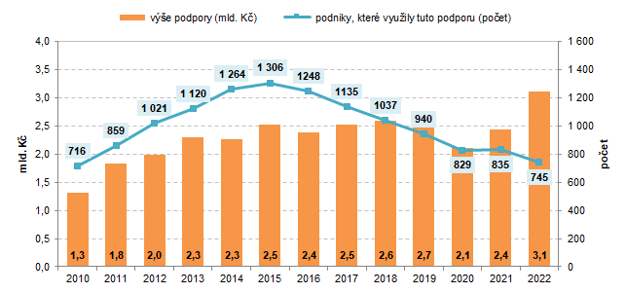
Zdroj dat: ČSÚ podle administrativních dat GFŘ
V následujících letech, kromě roku 2021, docházelo ke každoročnímu poklesu počtu podniků, které využily tento daňový odpočet. Celkově se jejich počet snížil od roku 2015 o téměř 40 % (-561 podniků) na výše zmíněných 745 soukromých firem v roce 2022. V tomto roce počet podniků, které využily daňovou podporu VaV (uplatnily si odečet výdajů na VaV) meziročně poklesl o 11 % (absolutně o 90 podniků). Tento pokles nastal ve všech sledovaných skupinách podniků. Absolutně i procentuálně byl nejvýraznější v případě malých a středních soukromých domácích podniků.
Po roce 2010, kdy se daňová sazba právnických osob ustálila na hodnotě 19 %, vzrostla daňová podpora VaV v soukromých podnicích ze 1,3 mld. Kč v roce 2010 na 2,3 mld. Kč v roce 2013. V následujících šesti letech se výše této podpory výrazně neměnila a pohybovala se kolem 2,5 mld. Kč. V roce 2020 došlo k propadu této podpory na 2,1 mld. Kč z 2,7 mld. Kč v roce 2019. V následujících dvou letech došlo k nárůstu této podpory o miliardu až na 3,1 mld. Kč za rok 2022, kdy si soukromé firmy od základu daně z příjmu odečetly prostřednictvím této podpory 16,3 mld. Kč. Za posledních deset let (2013 až 2022) ušetřily soukromé podniky díky daňové podpoře VaV rovných 25 mld. Kč, když si od základu daně z příjmu odečetly navíc výdaje na VaV o celkovém objemu 131 mld. Kč.
V roce 2022 si jeden podnik, který využil tuto daňovou podporu VaV, od základu daně z příjmu v průměru odečetl výdaje ve výši 21,9 mil. Kč, což je nejvíce za celé sledované období (graf č. 2). Od roku 2020 vzrostl tento ukazatel sice o téměř dvě třetiny (8,6 mil. Kč), ale především díky velkým firmám. U malých a středních soukromých firem došlo za tyto dva roky k nárůstu tohoto ukazatele o pětinu (1,0 mil. Kč), a to z 5,0 mil. Kč v roce 2020 na 6,0 mil. Kč v roce 2022. Podrobnější informace k tomuto jsou uvedeny v kapitole č. 3.1.4.
Za prudkým meziročním nárůstem odečtených výdajů na VaV a tím i daňové podpory VaV v roce 2022 o 28 % stojí především zapojení nevyužitých výdajů na VaV z přechozích let několika velkých firem ze zpracovatelského průmyslu. Podrobněji viz následující kapitola o odpočtech na VaV neuplatněných za daný zdaňovací rok, ale převedených k možnému uplatnění v následujících letech. Pokud bychom např. vzali v potaz pouze malé a střední firmy, tak v roce 2022 jejich daňový odečet na VaV a tím i daňová podpora VaV vzrostla o 6,1 %. Jestliže v absolutním vyjádření celkový objem uplatněných daňových odpočtů za rok 2022 meziročně vzrostl o 3,5 mld. Kč, tak na velké firmy ve zpracovatelském průmyslu, které do těchto odpočtů zapojily nevyužité výdaje na VaV z minulých let, připadlo téměř 100 % z tohoto nárůstu.
Graf 2: Uplatněný odpočet výdajů na realizaci projektů VaV z daně z příjmu soukromých podniků
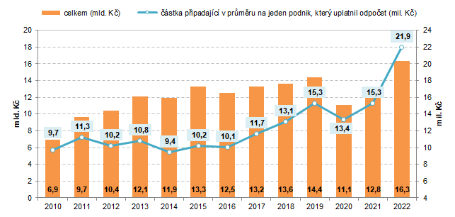
Zdroj dat: ČSÚ podle administrativních dat GFŘ
Pokud vztáhneme odečtené výdaje na VaV z daně z příjmu za rok 2022 (16,3 mld. Kč) k celkovým výdajům za VaV provedený v soukromých podnicích ve stejném roce získaných z Ročního zjišťování o výzkumu a vývoji VTR 5-01 (82,6 mld. Kč) je možno konstatovat, že soukromé podniky uplatnily daňové odpočty na cca pětinu svých výdajů na VaV. Tento podíl se v sledovaném období od roku 2015 pohyboval od 17 % v letech 2020 a 2021 až po téměř 30 % v roce 2015.
Upozornění: Pokud srovnáváme výši odečtů výdajů na VaV uplatněných v rámci daňových přiznání za daný rok (resp. od ní odvozenou výši daňové podpory na VaV) s celkovými výdaji vynaloženými na VaV v soukromých podnicích získanými z Ročního zjišťování o výzkumu a vývoji VTR 5-01, je nutno brát v potaz následující skutečnosti:
- podniky nemusí své výdaje na VaV uplatnit za dané zdaňovací období, ale mohou je v případě ztráty buď celé, nebo jejich část převést k uplatnění do dalších let (nejpozději však do 3 let od jejich vzniku);
- podniky nemohou využít daňovou podporu na stejné projekty, na které získaly přímou dotaci ze státního rozpočtu nebo ze zdrojů EU (podrobněji viz kapitola 3.2.1);
- v rámci daňové podpory na VaV se uplatňují pouze neinvestiční (běžné) výdaje, celkové výdaje na VaV sledované v rámci zjišťování VTR 5-01 obsahují i investiční (kapitálové) výdaje na VaV;
- vymezení činností spadajících pod VaV v rámci daňové podpory a tím i souvisejících výdajů uvedených v příslušném pokynu Ministerstva financí není zcela totožné s vymezením VaV uvedeném ve Frascati manuálu z roku 2015, podle kterého se řídí statistické zjišťování VTR 5-01 a
- za všechny subjekty, které v daném roce využily daňovou podporu VaV, nemusí být k dispozici potřebné údaje ze zjišťování VTR 5-01.
Jak už bylo zmíněno výše, za rok 2022 vybral stát kvůli výše uvedeným daňový odpočtům na VaV o 3,1 mld. Kč, což se rovnalo 1,36 % z celkového inkasa daně z příjmu právnických osob v tomto roce. Tento daňový dopad (podílový ukazatel) se mezi lety 2010 až 2022 pohyboval v rozmezí 1,15 % v roce 2010 až 2,03 % v roce 2013. Ve vztahu k celkovým výdajům státního rozpočtu se daňová podpora VaV pohybovala od 0,11 % v roce 2010 a 2020 až po 0,20 % v roce 2013 a v letech 2016 a 2017. Podrobněji viz následující graf č. 3.
Graf 3: Daňová podpora VaV v Česku - podíl na inkasu daně z příjmu a na státním rozpočtu (%)
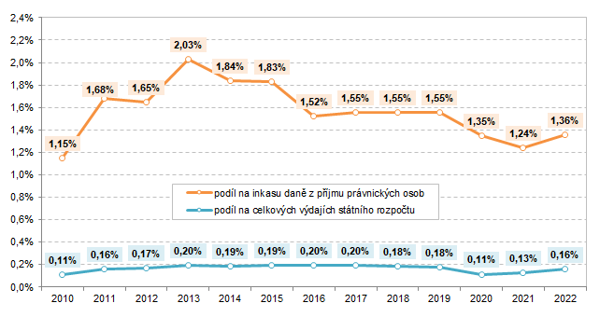
Zdroj dat: ČSÚ podle administrativních dat GFŘ
Pro mezinárodní srovnání se daňová podpora VaV poměřuje i k HDP. Tento ukazatel se v Česku od roku 2011 pohybuje kolem 0,05 %. Mezinárodní srovnání tohoto ukazatele je uvedeno v kapitole č. 3.3.
Graf 4: Daňová podpora VaV v Česku - podíl na celkové veřejné podpoře VaV
a na celkových výdajích na VaV v soukromých podnicích (%)
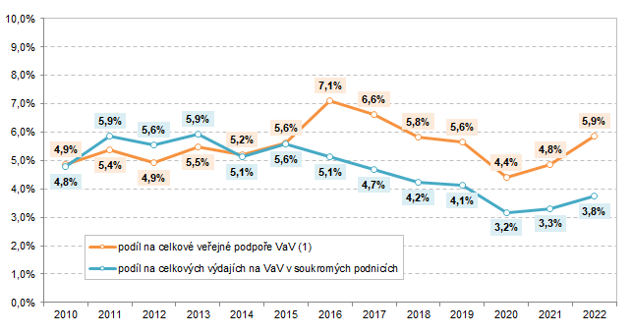
1) zahrnuje jak daňovou podporu VaV, tak přímé dotace na VaV
Zdroj dat: ČSÚ podle administrativních dat GFŘ
Dalším ze sledovaných poměrových ukazatelů je podíl nepřímé veřejné podpory využívané soukromými podniky na celkové veřejné podpoře VaV. V roce 2022 bylo na VaV prováděný v Česku z veřejných domácích a zahraničních zdrojů prostřednictvím přímé (dotace) a nepřímé (daňové) podpory vynaloženo celkem 53,0 mld. Kč. Daňová podpora VaV v soukromých podnicích se na této částce podílela 5,9 %. Nejnižší byl tento podíl v roce 2020 (4,4 %), nejvyšší pak v roce 2016 (7,1 %). Vývoj od roku 2010 lze najít v grafu č. 4.
Z hlediska jednotlivých forem veřejné podpory, nejvíce (76 %) z výše uvedených 53,0 mld. Kč, připadlo na domácí veřejné zdroje. Vysoké školy, ústavy Akademie věd ČR, podniky a další subjekty získaly v roce 2022 podle údajů z Ročního zjišťování o výzkumu a vývoji VTR 5-01 ze státního rozpočtu na VaV celkem 40,4 mld. Kč. Necelých deset miliard (9,5 mld. Kč) šlo na VaV v Česku prostřednictvím přímé podpory z veřejných zahraničních zdrojů – jde primárně o dotace z EU.
V případě soukromých podniků tvořily přímé dotace z domácích veřejných zdrojů 35 % (3,3 mld. Kč) z celkové veřejné podpory VaV v těchto subjektech. 31 % (2,8 mld. Kč) připadlo na přímou veřejnou pomoc ze zahraničí - primárně se opět jedná o dotace z EU. Zbylých 34 % připadlo na daňovou podporu VaV. Tyto informace jsou podrobně rozvedeny v kapitole č. 3.2. Na rozdíl od Česka v průměru za země EU27 objem nepřímé podpory VaV převyšuje finanční prostředky, které firmy získávají přes přímé dotace z veřejných zdrojů.
Daňová podpora VaV ve výši 3,1 mld. Kč v roce 2022 se rovnala 3,8 % celkových výdajů za VaV provedený v soukromých firmách (graf č. 4). Pro srovnání v roce 2020 to bylo 3,2 %. Šlo o vůbec nejnižší podíl od roku 2010. Nejvyšších hodnot dosahoval tento ukazatel v letech 2011 až 2013 a v roce 2015, kdy se pohyboval v rozmezí 5,6 až 5,9 %. Tento podílový ukazatel se výrazně liší v závislosti na velikosti a vlastnictví soukromých podniků, jak bude opět podrobně představeno v kapitole č. 3.2. Mezinárodní srovnání tohoto ukazatele je pak uvedeno v kapitole č. 3.3.

3.1.3 Neuplatněný odpočet výdajů na výzkum a vývoj
Podniky nemusely své výdaje na VaV uplatnit v daňovém přiznání pro daný rok, kdy jim výdaje na VaV vznikly, ale mohly buď celé, nebo jejich část, převést do dalšího roku a uplatnit odpočet později (nejdéle však do 3 let od jejich vzniku v souladu s dikcí zákona).
V roce 2023 si v rámci přiznání daně z příjmu za rok 2022 převedlo alespoň část výdajů na VaV k pozdějšímu uplatnění 312 podniků. Jedná se o soukromé podniky, které buď odečetly v daném roce výdaje na VaV a část výdajů převedly do dalšího roku (169 podniků) nebo které si za daný zdaňovací rok neuplatnily odpočet výdajů na VaV, ale pouze převedly své výdaje na VaV k pozdějšímu uplatnění do dalšího roku (143 podniků). Celkový počet podniků, které využívají tuto možnost, klesá druhý rok v řadě. Podrobněji viz následující graf č. 5.
Graf 5: Neuplatněný odpočet výdajů na realizaci projektů VaV z daně z příjmu soukromých podniků
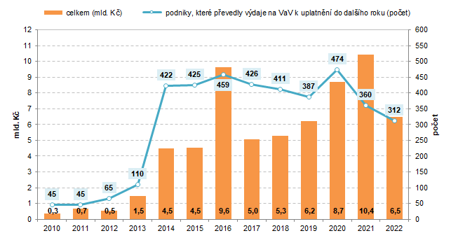
Zdroj dat: ČSÚ podle administrativních dat GFŘ
Soukromé podniky v rámci daňových přiznání za rok 2022 převedly pro daňové účely do dalších let výdaje na své výzkumné a vývojové projekty v celkové výši 6,5 mld. Kč. Je to o 4 mld. Kč méně než v roce předchozím, kdy podniky převedly do dalších let 10,4 mld. Kč, tj. nejvíce od roku 2010. Tento pokles se téměř celý promítl do nárůstu celkového objemu odečtených výdajů na VaV v roce 2022.
Zahraniční podniky si v roce 2023 prostřednictvím daňového přiznání za rok 2022 „odložily“ k pozdějšímu daňovému uplatnění objem výdajů na VaV ve výši 4,5 mld. Kč (neuplatněné/neodečtené výdaje na VaV). U domácích podniků to byly rovné 2,0 mld. Kč. Z 6,5 mld. Kč neodečtených výdajů na VaV za rok 2022, ale převedených v rámci daňového přiznání připadalo 60 % (4,0 mld. Kč) na velké soukromé firmy, 30 % (1,9 mld. Kč) na střední a zbylých 10 % (0,7 mld. Kč) na malé podniky.
Až do roku 2021 největší část z těchto neuplatněných výdajů na VaV připadlo na podniky ze zpracovatelského průmyslu. V roce 2022 si jich nejvíce (45 %; 2,9 mld. Kč) převedly podniky z odvětvové sekce Informační a komunikační činnosti. Na zpracovatelský průmysl připadla částka 2,7 mld. Kč. V rámci tohoto sektoru byl nejvyšší neuplatněný odečet výdajů na VaV převedený do dalšího období zaznamenán v automobilovém (900 mil. Kč) a strojírenském (799 mil. Kč) průmyslu. Podrobněji viz tabulka č. 21 v tabulkové příloze.
Graf 6: Výdaje uvedené v daňových přiznáních firem v rámci odpočtů na VaV podle toho, zda byly v daném roce uplatněné (odečtené) nebo převedené k pozdějšímu uplatnění (neodečtené)
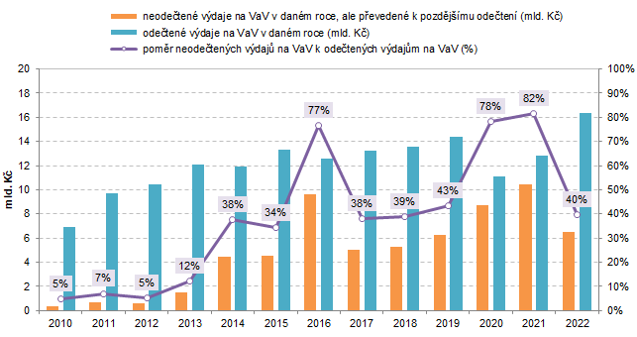
Zdroj dat: ČSÚ podle administrativních dat GFŘ

Zajímavý pohled přináší srovnání částek, které byly v rámci daňové podpory VaV uvedeny v daňových přiznáních k budoucímu uplatnění (neodečtené výdaje) s částkami, které byly v daném roce odečteny (graf č. 6). V roce 2022 tento podíl dosáhl rovných 40 % a oproti roku 2021 klesl o polovinu z hodnoty 82 %, což bylo nejvíce za celou dobu existence daňové podpory VaV. Obdobně vysoké hodnoty zmíněného podílu byly zaznamenány v letech 2016 (77 %) a 2020 (78 %). V letech 2010 až 2012 objem neodečtených výdajů na VaV dosahoval jen cca 5 % objemu částek na VaV odečtených. I v tomto ukazateli existují rozdíly z hlediska vlastnictví, velikosti a převažující ekonomické činnosti firem. Podrobněji viz tabulky č. 20 a 22 v tabulkové příloze.

3.1.4 Daňová podpora VaV v soukromých podnicích podle její výše
Z Ročního zjišťování VTR 5-01 plyne, že převážná část ze soukromých podniků provádějících VaV na tuto činnost vynakládá do 10 mil. Kč. V roce 2022 to bylo 70 %, tj. cca 2 000 z 2 815 soukromých podniků, u kterých byla v Česku v tomto roce zjištěna VaV činnost. Čtvrtina podniků pak vydala za VaV částku mezi 10–99 miliony korun a pouze v 5 % (130) podniků bylo na VaV vynaloženo 100 a více mil. Kč.
Právě z faktu, že většina podniků utratila za VaV částku menší než deset milionů korun a že pouze na vybrané podnikové výdaje na VaV lze uplatnit daňové odpočty na VaV (podrobněji viz např. upozornění uvedené výše) vyplývá, že 61 % podniků při uplatnění daňové podpory ušetřilo méně než jeden milion korun. Naopak daňovou podporu VaV přesahující 10 mil. Kč získalo jen 49 soukromých podniků, z nichž 31 mělo zahraniční vlastníky. Nejvíce podniků 340, ušetří daňovým odečtem výdajů na VaV částku v rozmezí 0,1 až 0,99 mil. Kč. Podrobněji viz následující graf č. 7.
Graf 7: Soukromé podniky využívající daňovou podporu VaV podle výše této podpory
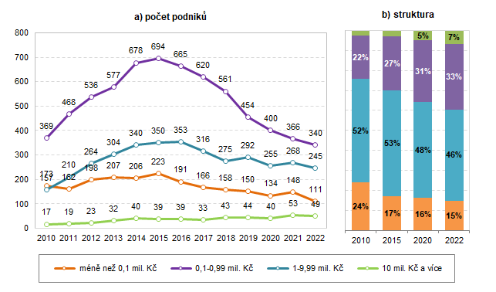Zdroj: ČSÚ podle administrativních dat GFŘ
Podniků, které získaly daňovou podporu VaV nižší než jeden milion korun, bylo v roce 2022 celkem 451 a dohromady jim byla vyplacena celková částka 158 mil. Kč. Částku mezi jedním až deseti miliony korun ušetřilo díky daňové podpoře VaV 245 podniků a v součtu tyto podniky obdržely částku 762 mil. Kč. Více než 2,2 mld. Kč díky daňovým odpočtům výdajů na VaV ušetřilo dohromady 49 podniků, u nichž byla daňová podpora vyšší než deset milionů korun. Podrobněji viz tabulky č. 9 až 11 uvedené v tabulkové příloze.

3.1.5 Daňová podpora VaV v soukromých podnicích podle vlastnictví podniku
Na základě údajů z Ročního zjišťování o výzkumu a vývoji VTR 5-01 vyplývá, že v posledních dvou letech na jeden podnik pod zahraniční kontrolou provádějící VaV připadaly přibližně čtyři podniky domácí. Domácí podniky také častěji využívají daňovou podporu VaV. V roce 2022 tak bylo mezi příjemci daňové podpory VaV 71 % podniků domácích a 29 % podniků pod zahraniční kontrolou. Toto rozdělení je z dlouhodobého hlediska stabilní. Podrobněji viz následující graf č. 8.
Graf 8: Podniky využívající daňovou podporu VaV podle jejich vlastnictví
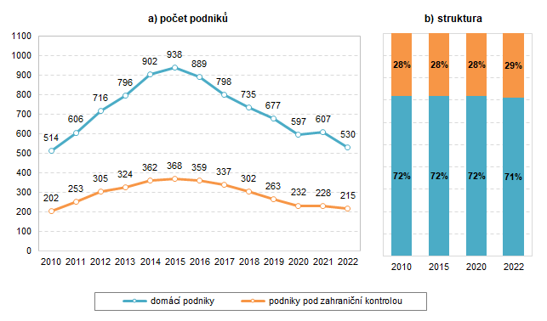Zdroj: ČSÚ podle administrativních dat GFŘ
Jak v případě domácích podniků, tak těch pod zahraniční kontrolou, nejvyšší počet jich využil daňovou podporu VaV v roce 2015. Počty v obou skupinách poté klesaly až do roku 2020. V roce 2021 opět mírně vzrostl ve skupině domácích podniků. U zahraničních podniků pokračoval pokles dále i v roce 2021, i když mírněji než v přechozích letech. V roce 2022 se pokles ještě prohloubil, zejména pak ve skupině domácích podniků, kde se počet podniků s využitou daňovou podporou VaV za rok 2022 snížil o 13 % oproti roku 2021.
V přepočtu na jeden podnik byla průměrná daňová podpora VaV vyšší u podniků pod zahraniční kontrolou (7,0 mil. Kč v roce 2022) než u soukromých domácích podniků (3,0 mil. Kč). V minulosti byl tento rozdíl ještě mnohem výraznější. Podrobněji viz tabulka č. 7 v tabulkové příloze. Tento nepoměr je způsoben především tím, že mezi soukromými domácími firmami využívajícími daňovou podporu VaV je oproti podnikům pod zahraniční kontrolou vyšší zastoupení malých podniků, které obecně uplatňují nižší částky. Na menší zastoupení žadatelů o daňovou podporu VaV ze stran velkých podniků má vliv také již výše zmiňovaný fakt, že soukromé domácí podniky využívají oproti podnikům pod zahraniční kontrolou v mnohem vyšší míře přímou veřejnou podporu. Z důvodů exkluzivity (viz metodická část) nemohou využít na výzkumné a vývojové projekty podpořené přímo ze státního rozpočtu nebo ze zdrojů Evropské unie (např. Evropské strukturální a investiční fondy) zároveň podporu daňovou.
Jak v celkovém počtu firem provádějících VaV, tak v těch využívajících daňovou podporu VaV, výrazně převažují soukromé domácí podniky nad firmami pod zahraniční kontrolou. Pokud se však jedná o celkové vynaložené prostředky na VaV činnost a do roku 2021 i na získanou nepřímou veřejnou podporu VaV ve formě daňových odpočtů, jsou jednoznačně nejvýznamnějším typem podniků firmy pod zahraniční kontrolou. Jejich podíl na výdajích na VaV soukromých podniků přesahuje dlouhodobě více než 60 %, v roce 2022 to bylo 66 %. Obdobné konstatování platilo do roku 2021 i pro získanou daňovou podporu na VaV. V roce 2022 díky kumulovanému odpočtu výdajů na VaV domácí podniky, poprvé od zavedení instrumentu daňové podpory VaV, předstihly podniky pod zahraniční kontrolou. Podrobněji viz následující graf č. 9.
Graf 9: Daňová podpora VaV podle vlastnictví podniků
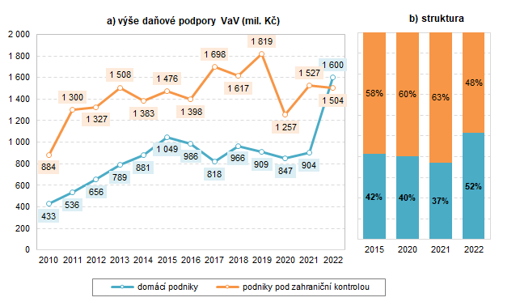
Zdroj: ČSÚ podle administrativních dat GFŘ
Mezi domácími podniky, které uplatnily v roce 2022 daňový odpočet na VaV, jich 67 % takto získalo dodatečně méně než jeden milion korun. Rovných 30 % pak takto ušetřilo částku 1–9,9 mil. Kč a úspora více než 10 mil. Kč připadala díky daňovým odpočtům na 3 % domácích podniků. V případě podniků pod zahraniční kontrolou je situace zcela odlišná. Mezi těmito podniky, uplatňujícími daňové zvýhodnění, jich 45 % ušetřilo částku menší než 1 mil. Kč, 41 % podniků dosáhlo na slevu v rozmezí 1–9,9 mil. Kč a 14 % zahraničních podniků získalo díky daňové podpoře VaV více než 10 mil. Kč. Podrobněji viz následující graf č. 10.
Graf 10: Podniky s daňovou podporou VaV za rok 2022 podle vlastnictví a výše podpory (počet; %)
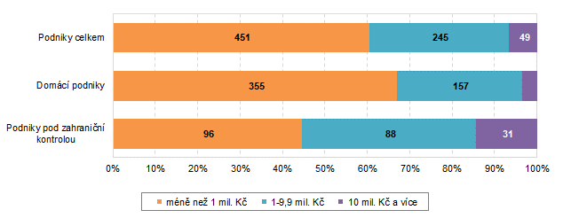
Zdroj: ČSÚ podle administrativních dat GFŘ

3.1.6 Daňová podpora VaV v soukromých podnicích podle velikosti podniku
V roce 2022 téměř polovina (1 392) ze soukromých podniků provádějících v Česku VaV spadala do kategorie malých firem s méně než 50 zaměstnanci. V převážné míře se jedná o soukromé domácí firmy. Naopak z 516 velkých firem s 250 a více zaměstnanci jich 300 bylo pod zahraniční kontrolou. V případě daňové podpory VaV jsou tyto rozdíly v závislosti na velikosti firem o něco menší.
Největší část z celkových výdajů na VaV v soukromých podnicích (82,6 mld. Kč v roce 2022 podle údajů ze zjišťování VTR 5-01), byla vynaložena ve velkých podnicích (70 %). Na střední podniky připadla necelá pětina a zbytek (11 %) na malé soukromé podniky do 49 zaměstnanců. Až do roku 2021 obdobná struktura platila i v případě získané daňové podpory VaV.
Nejvyšší počet soukromých podniků, které v roce 2022 uplatnily daňové odečty výdajů na VaV, byl zaznamenán v kategorii malých podniků (289; 39 % z celkového počtu soukromých podniků využívajících daňovou podporu VaV). Uvedená skupina soukromých podniků však získala nejnižší částku daňové podpory VaV (193 mil. Kč; 6 % z celkové výše daňové podpory VaV). Podrobněji viz následující dva grafy č. 11 a č. 12.
Graf 11: Soukromé podniky využívající daňovou podporu VaV podle jejich velikosti
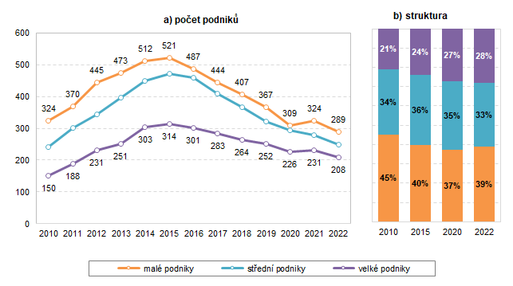
Zdroj: ČSÚ podle administrativních dat GFŘ
Druhou nejpočetnější velikostní skupinou uplatňující daňové zvýhodnění VaV tvořily středně velké podniky, které za rok 2022 uplatnily odpočet výdajů na VaV ve 248 případech a získaly daňovou podporu VaV ve výši 415 mil. Kč. V roce 2022 využilo daňovou podporu VaV 208 velkých podniků, které nárokovaly daňovou podporu VaV o objemu 2,5 mld. Kč. To představuje 80% podíl z celkové částky daňové podpory u soukromých podniků. Na jeden velký podnik tak v průměru připadala daňová podpora VaV ve výši rovných 12 mil. Kč, což je násobně vyšší částka než v případě podniků z ostatních velikostních kategorií. U středních podniků to bylo 1,7 mil. Kč a u malých podniků se jednalo o částku 0,7 mil. Kč.
V roce 2022 oproti přechozímu roku vzrostla výše daňové podpory VaV o 28 %, konkrétně o 674 mil. Kč. K tomuto nárůstu přispěly téměř výlučně velké podniky, které uplatnily vyšší objem výdajů na VaV a získaly tak daňovou podporu VaV, která byla oproti minulému roku vyšší o 639 mil. Kč (34 %). Nárůst byl způsoben již několikrát výše uvedeným využitím kumulativních výdajů na VaV z minulých let, které velké podniky daňově uplatnily v roce 2022. V případě malých a středních podniků se výše daňové podpory za rok 2022 meziročně zvýšila o 7,8 % (+14 mil. Kč) u malých a o 5,3 % (+ 21 mil. Kč) u středních podniků.
Graf 12: Výše daňové podpory VaV v soukromých podnicích podle jejich velikosti
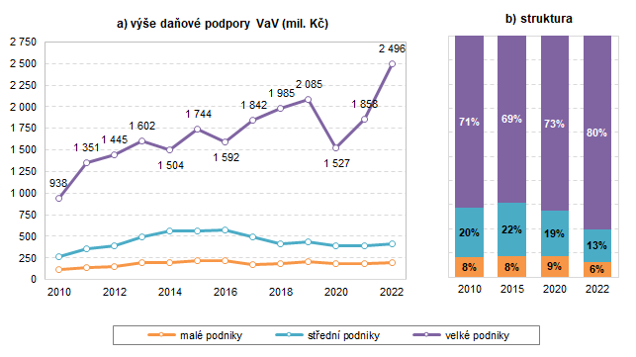Zdroj: ČSÚ podle administrativních dat GFŘ
Mezi malými podniky jich za rok 2022 více než polovina (56 %; 162) obdrželo daňovou podporu VaV v rozmezí 0,1–0,99 mil. Kč. V případě středních podniků to bylo 46 % (115 podniků). U malých podniků však bylo vyšší zastoupení těch, jejichž úspora díky daňové podpoře činila méně než 0,1 mil. Kč, a to 28 %. U středních podniků naopak 44 % z nich obdrželo daňovou podporu VaV vyšší než 1 mil. Kč. U velkých podniků je, co do výše daňové podpory, situace odlišná, jelikož 66 % (138 podniků) získalo daňovou podporu VaV vyšší než 1 mil. Kč a 21 % (43 podniků) dokonce vyšší než deset milionů korun. Podrobněji viz následující graf č. 13.
Graf 13: Podniky s daňovou podporou VaV za rok 2022 podle výše podpory (počet; %)
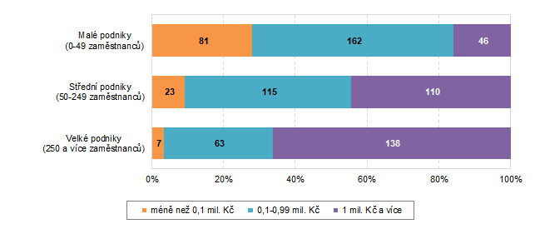
Zdroj: ČSÚ podle administrativních dat GFŘ

3.1.7 Daňová podpora VaV v soukromých podnicích podle odvětví
Z odvětvového hlediska v roce 2022 v Česku polovina (51 %) ze soukromých podniků provádějících VaV patřila podle své převažující ekonomické činnosti do zpracovatelského průmyslu (CZ-NACE sekce C). V absolutním vyjádření se jednalo o 1 444 soukromých podniků. Nejvíce z nich spadá do strojírenského (263) a kovozpracujícího (197) průmyslu. V těchto odvětvích jde často o menší firmy a v porovnání s většinou jiných odvětví zpracovatelského průmyslu s významným postavením domácích firem. S odstupem pak následují elektrotechnický (154) a elektronický (126) průmysl. Z hlediska objemu vynaložených prostředků na VaV, však jednoznačně dominují podniky z oblasti výroby dopravních prostředků, a to především působících v automobilovém průmyslu.
V posledních letech rostl v Česku počet soukromých podniků s VaV činností v odvětvové sekci Informační a komunikační činnosti (CZ-NACE J), a to z 258 v roce 2015 až na 434 v roce 2022. Jde převážně o podniky v odvětví Činnosti v oblasti informačních technologií (CZ-NACE 62).
Obdobné konstatování platí i pro využívání daňové podpory VaV. Z hlediska převažující ekonomické činnosti podniků, které v roce 2022 využily daňovou podporu, jich nejvíce (426; 57 %), působilo ve zpracovatelském průmyslu. Od roku 2015 ale jejich počet klesl o téměř polovinu. V čase roste význam firem z odvětvové sekce Informační a komunikační činnosti s téměř pětinovým podílem v posledních letech na celkovém počtu firem využívajících daňovou podporu VaV. I v jejich případech však došlo v porovnání s rokem 2015 k absolutnímu poklesu počtu firem z této odvětvové sekce, které využily daňovou podporu VaV. Podrobněji viz následující graf č. 14.
Graf 14: Soukromé podniky využívající daňovou podporu VaV podle odvětvových sekcí
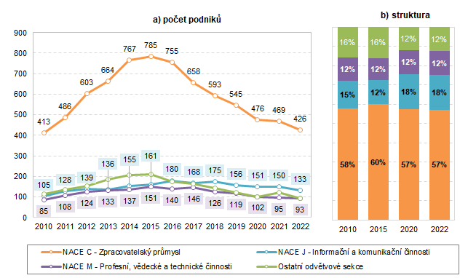Zdroj: ČSÚ podle administrativních dat GFŘ
V rámci daňového přiznání za rok 2022 získaly soukromé podniky zpracovatelského průmyslu daňovou podporu ve výši 2,2 mld. Kč. Jedná se o 70 % z celkové daňové podpory VaV v soukromých firmách v Česku. Oproti roku 2021 vzrostl podíl výše daňové podpory VaV, která směřovala do zpracovatelského průmyslu o 10 procentních bodů. Podrobněji viz následující graf č. 15. V průměru získal jeden podnik ve zpracovatelském průmyslu daňovou podporu VaV ve výši 5,1 mil. Kč.
Daňová podpora VaV je také důležitá pro soukromé podniky působící v oblasti Informačních a komunikačních činností (CZ-NACE sekce J) a oblasti Profesních, vědeckých a technických činností (CZ-NACE sekce M). V ICT činnostech využilo v roce 2022 daňové zvýhodnění VaV 133 podniků, které získaly daňovou podporu VaV ve výši 437 mil. Kč. Díky této podpoře ušetřil v průměru jeden podnik z této odvětvové sekce na odvodu daně z příjmu právnických osob 3,3 mil. Kč.
Z odvětvové sekce Profesní, vědecké a technické činnosti využilo daňovou podporu VaV 93 podniků, které díky daňové úlevě na VaV ušetřily 262 mil. Kč. V průměru na jeden podnik tak připadala daňová podpora VaV ve výši 2,8 mil. Kč. Podniky zařazené v této odvětvové sekci využívají častěji přímou veřejnou podporu VaV než daňovou. To je dáno především tím, že v této odvětvové sekci se nacházejí i podniky s převažující ekonomickou činností v oblasti výzkumu a vývoje (CZ-NACE 72). Blíže viz kapitola 3.2.
Dalších 93 podniků, které v roce 2022 obdržely daňovou podporu VaV ve výši 230 mil. Kč, působilo napříč dalšími odvětvími jako je Zemědělství, Stavebnictví, Velkoobchod a maloobchod, Peněžnictví a pojišťovnictví atd. Z dlouhodobého hlediska se výše získané daňové podpory VaV v těchto odvětvích výrazně nemění.
Graf 15: Daňová podpora VaV v soukromých podnicích podle odvětvových sekcí
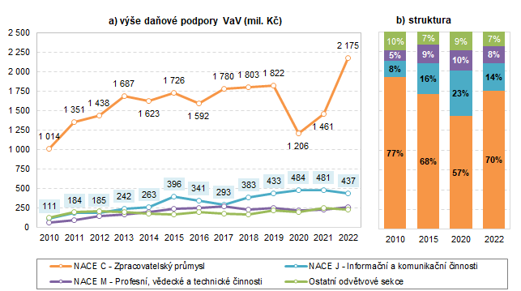
Zdroj: ČSÚ podle administrativních dat GFŘ
Ve zpracovatelském průmyslu uplatnilo v roce 2022 daňový odečet výdajů na VaV nejvíce soukromých podniků v elektronickém a elektrotechnickém průmyslu (96 subjektů), dále pak ve strojírenském průmyslu (90) a metalurgickém a kovozpracujících průmyslu (61). Nejméně soukromých podniků naopak využilo daňovou podporu VaV v oblastech s nižší intenzitou výzkumu a vývoje, kam se řadí textilní, oděvní a obuvnický průmysl. Ve srovnání s rokem 2021 počet firem uplatňujících daňový odpočet výdajů na VaV téměř ve všech odvětvích zpracovatelského průmyslu poklesl.
Ze všech odvětví zpracovatelského průmyslu uplatnily v roce 2022 vůbec nejvyšší částku daňové podpory VaV podniky působící ve výrobě dopravních prostředků (1,3 mld. Kč). Uvedenou částku obdrželo celkem 38 soukromých podniků. Na jeden podnik v průměru připadlo 32,9 mil. Kč. Většina, konkrétně 27 podniků, které uplatnily odpočet výdajů VaV v tomto odvětví, spadá do kategorie velkých subjektů.
Soukromé podniky v odvětví výroby dopravních prostředků odečetly výdaje na VaV v celkovém objemu 6,6 mld. Kč, což představuje 57 % z celkové odečtené částky výdajů na VaV soukromých podniků zpracovatelského průmyslu v ČR. Podrobněji viz následující dva grafy č. 16 a 17.
Graf 16: Soukromé podniky ve zpracovatelském průmyslu využívající daňovou podporu VaV (počet)
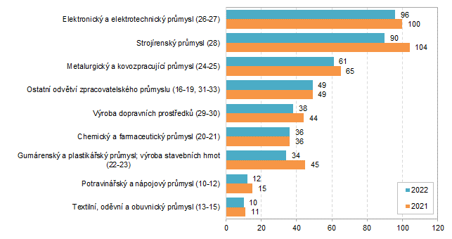 Zdroj: ČSÚ podle administrativních dat GFŘ
Daňovou podporu VaV vyšší než 100 mil. Kč v roce 2022, kromě již zmiňovaného odvětví výroby dopravních prostředků, získaly také podniky v elektronickém a elektrotechnickém průmyslu (327 mil. Kč), ostatním zpracovatelském průmyslu (168 mil. Kč) a strojírenském průmyslu (137 mil. Kč).
Nejméně daňové podpory VaV bylo zjištěno v odvětvích s nízkou intenzitou VaV, kam se řadí potravinářský a nápojový průmysl (NACE 10-12) a textilní, oděvní a obuvnický průmysl (NACE 13-15). V uvedených odvětvích daňová podpora VaV nepřesáhla hranici 20 mil. Kč.
Graf 17: Daňová podpora VaV v soukromých podnicích ve zpracovatelském průmyslu (mil. Kč) 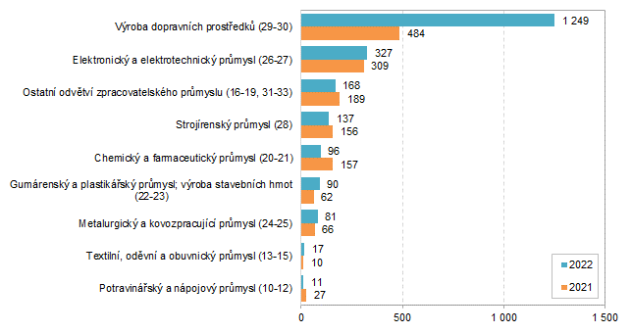
Zdroj: ČSÚ podle administrativních dat GFŘ
Pozn. Za enormním nárůstem výše daňové podpory VaV v odvětví výroby dopravních prostředků (CZ-NACE 29-30) stojí odpočet kumulovaných výdajů na VaV z minulých let, které byly uplatněny v roce 2022.

3.1.8 Daňová podpora VaV v soukromých podnicích v krajích
Z regionálního hlediska provádělo v roce 2022 v Praze VaV činnost 693 soukromých podniků, které na tuto činnost vynaložily celkem 29,0 mld. Kč. V Jihomoravském kraji provádělo VaV 476 soukromých podniků s výdaji na tuto činnost ve výši 11,5 mld. Kč. V pořadí třetím krajem podle počtu soukromých firem provádějících VaV byl kraj Středočeský s 244 podniky a s výdaji na VaV v hodnotě 12,3 mld. Kč.
Porovnáním počtu soukromých podniků, které v roce 2022 využily daňovou podporu VaV v jednotlivých krajích Česka zjistíme, že nejvíce jich opět sídlilo v Praze (207). Za hlavním městem následují Jihomoravský kraj s 94 podniky a Zlínský kraj se 72 podniky. Ve Středočeském kraji využilo výhod daňové podpory VaV 62 podniků. Nejméně subjektů, které uplatnily daňový odpočet výdajů na VaV, pocházelo z Karlovarského kraje. Jednalo se pouze o 6 podniků. Rozložení podniků napříč regiony tak jen z části odráží celkové rozložení soukromých podniků provádějících VaV. Ve všech krajích kromě Jihočeského a kraje Vysočina došlo v meziročním srovnání k poklesu počtu podniků, které uplatnily daňový odpočet výdajů na výzkum a vývoj.
Graf 18: Daňová podpora VaV v soukromých firmách v Česku podle jejich sídla
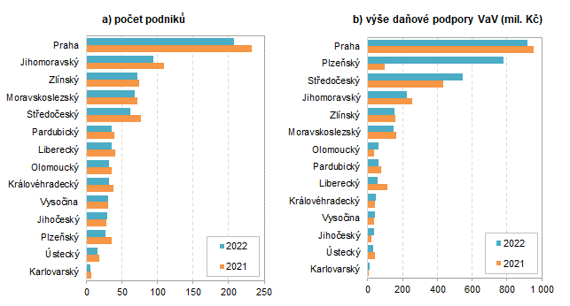
Zdroj: ČSÚ podle administrativních dat GFŘ
Z celkové částky daňové podpory VaV získané soukromými podniky v ČR, připadla téměř třetina (919 mil. Kč) podnikům sídlícím v hlavním městě. Daňovou podporu VaV vyšší než půl miliardy korun získaly také podniky v Plzeňském (778 mil. Kč) a Středočeském (547 mil. Kč) kraji. S odstupem za nimi byl kraj Jihomoravský, ve kterém bylo na daňové podpoře VaV vyplaceno soukromým podnikům celkových 224 mil. Kč. Za Jihomoravským krajem následují kraje Zlínský a Moravskoslezský. V případě ostatních krajů již výše daňové podpory VaV soukromým podnikům nepřesáhla hranici sto milionů korun. Nejnižší objem daňové podpory byl zaznamenán v krajích Karlovarském (8 mil. Kč) a Ústeckém (33 mil. Kč).
Mezi soukromými podniky, které v roce 2022 využily možnosti uplatnit daňové odpočty výdajů na VaV, získaly ve všech krajích kromě Prahy nejvyšší částku podpory podniky působící ve zpracovatelském průmyslu.

https://www.czso.cz/csu/czso/ukazatele-vyzkumu-a-vyvoje-2022
Z dat Finanční zprávy ČR plyne, že 61 % z těchto subjektů mělo základ daně nižší než 1 tis. Kč, resp. bylo ve ztrátě.
https://www.financnisprava.cz/cs/dane/analyzy-a-statistiky/udaje-z-vyberu-dani
Státní závěrečný účet České republiky za rok 2022
Za enormním nárůstem výše daňové podpory v Plzeňském kraji stojí odpočet kumulovaných výdajů na VaV z minulých let, které byly uplatněny v roce 2022. V předchozích 3 letech nepřesáhla daňová podpora VaV v tomto kraji hranici 100 mil. Kč.

